Проект на тему: «Безопасное поведение в чрезвычайной ситуации».

Цель: справиться с происшествием которое произошло или может произойти, умение быстро действовать при ЧС, умение оказать ПМП пострадавшим.
В нашей жизни часто возникают различного рода происшествия и экстремальные ситуации, которые требуют максимального напряжения воли и сил, умения быстро оценивать происшедшее и выбирать наиболее эффективный способ защиты, спасения, выживания.
В первые минуты экстремальной ситуации под действием страха, неожиданности, паники, в состоянии аффекта человек действует рефлекторно, на уровне подсознания. Главными причинами таких действий в большинстве случаев является, во-первых, неожиданность, а во-вторых, неготовность, то есть незнание мер противодействия. Опыт ликвидации чрезвычайных ситуаций показывает, что число жертв среди населения, знающего правила действий при ЧС и умеющего правильно действовать в экстремальных ситуациях, бывает на 35–40% меньше, чем среди населения, не владеющего этими навыками. Поэтому важно знать основные принципы безопасности, которые гласят, что необходимо:
- ПРЕДВИДЕТЬ ОПАСНОСТЬ, ПО ВОЗМОЖНОСТИ ИЗБЕГАТЬ ЕЕ.
- ПРИ НЕОБХОДИМОСТИ ДЕЙСТВОВАТЬ РЕШИТЕЛЬНО И ЧЕТКО БОРОТЬСЯ ДО ПОСЛЕДНЕГО.
- АКТИВНО (ВСЕМИ ВОЗМОЖНЫМИ СПОСОБАМИ) ПРОСИТЬ О ПОМОЩИ И САМОМУ ЕЁ ОКАЗЫВАТЬ НУЖДАЮЩЕМУСЯ.
Все ЧС делятся на три типа : бытовые ЧС, природного и техногенного характера.
Чрезвычайные ситуации природного характера:
• лесные пожары;
• наводнение;
• гололед;
• обморожение;
• ураган;
• загорание сухой растительности;
• сильный ветер, включая шквалы и смерчи.
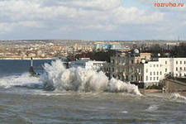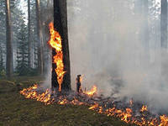
Чрезвычайные ситуации техногенного характера:
• пожар;
• обрушение здания;
• безопасное использование бытового газопотребляющего оборудования;
• безопасная эксплуатация котлов в жилом секторе ;
• опасности нахождения в охранных зонах
газо- нефтепродуктоводов;
• аварии на транспорте;
• обнаружение источника ионизирующего излучения;
• обнаружение ртути.
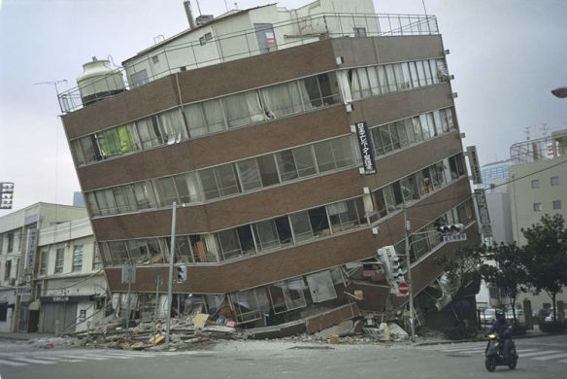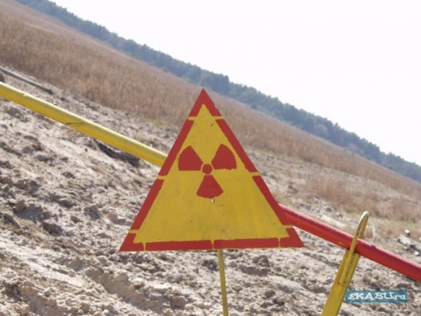
Бытовые чрезвычайные ситуации:
• укусы домашних животных;
• укусы насекомых, змей;
• укус клеща;
• обнаружение взрывных устройств;
• аварии на коммунальных сетях обеспечения (отключение электричества, порыв канализации и т.д.)

